《高等数学》试卷
（2009期末理工类统考 时间120分钟，总分100）
成绩报告表序号： 专业班 姓 名： 学院（系）
- 填空题（共15分）
1．[3分] 设时，且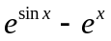与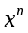是同价无穷小，则
2．[3分] 设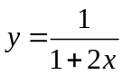，则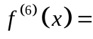
3．[3分]若曲线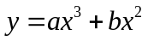的拐点为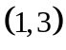，则常数 
4．[3分] 曲线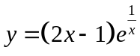的渐近线方程为
5、[3分]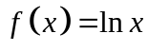在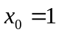处带有皮亚诺余项的阶泰勒公式为
- 计算下列各题（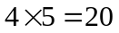）
1、[5分] 已知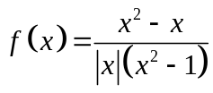，指出函数的间断点及其类型
2、[5分]设函数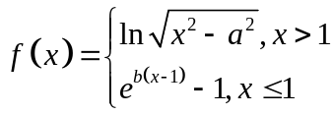在处连续，求的值
3、[5分] 已知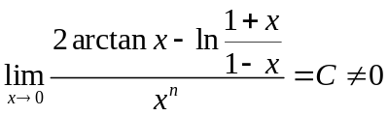，试确定常数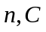
4、[5分]求极限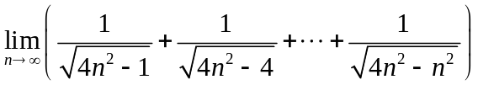
- 解答下列各题[每小题6分，共18分]
- 由方程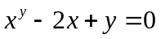确定了隐函数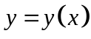，求微分
- 求由参数方程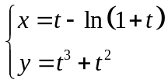所确定函数的二阶导数
- 已知函数连续，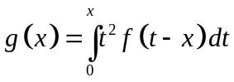，求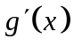
- 解答下列各题[每小题6分，共24分]
1、计算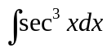
2、计算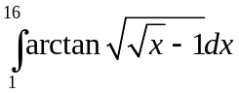
3、计算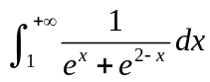
4、已知三点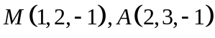和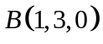，计算：（1）以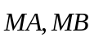为邻边的平行四边形的面积；（2）求同时垂直的单位向量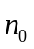
- 解答下列各题[每小题6分，共12分]
1、求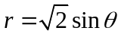和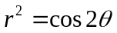围成图形的公共部分的面积
2、求由曲线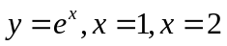及轴围成的平面图形绕轴旋转所成立体的体积
- 解答下列各题[每小题6分，共11分]
1、[本题6分] 设函数在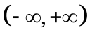上连续，利用定义证明：函数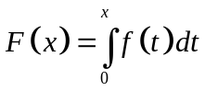在上可导，且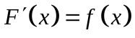
2、[本题6分] 设函数在上连续，且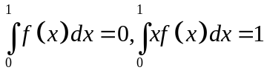。试证：
（1）存在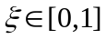，使得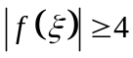；
（2）若在上可导，则存在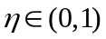，使得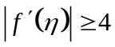
证：（1）由已知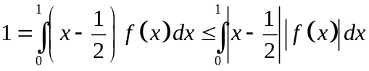
由积分第一中值定理，存在，
使得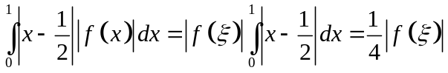
从而存在，
（2）由积分中值定理，存在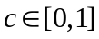，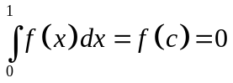
由拉格朗日中值定理，则存在，
使得
从而由（1）可知存在，使得

另：（1）反证法，该法省去了记第一积分中值定理，有优势。
若不存在，使得，则有所有有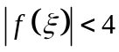
由已知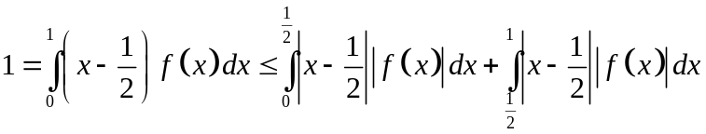
从而推出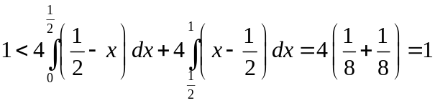，矛盾。推导合乎逻辑，由此得证结论（1）。
（2）当导函数连续时，也可以用反证法。但较繁无优势。
由已知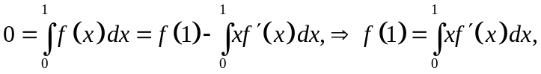
从而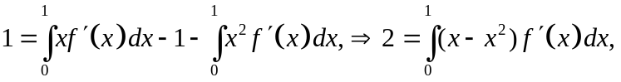
若不存在，使得，则有所有有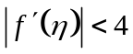
由此推出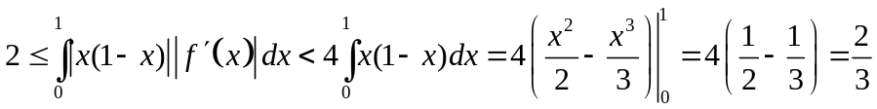
矛盾。推导合乎逻辑，由此得证结论（2）。

其它题目参考答案：
一、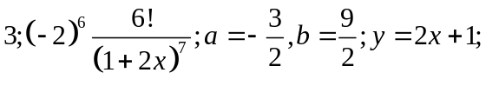
二、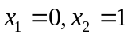为第一类间断点，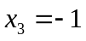为第二类间断点；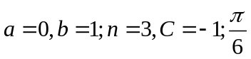
三、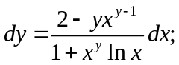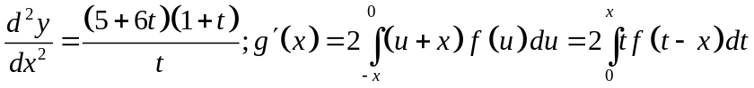；
四、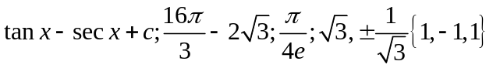五、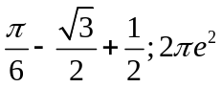；六、1略

